МИНОБРНАУКИ РОССИИ

Федеральное государственное бюджетное образовательное

учреждение высшего порядка

«Чувашский государственный университет имени И. Н. Ульянова»

Факультет информатики и вычислительной техники

***МИКРОПРОЦЕССОРНЫЕ СРЕДСТВА И СИСТЕМЫ***

**Расчетно-графическая работа №1**

**Выполнил:** студ.ИВТ-42-18

Жижайкин К.В.

**Проверил:** Гильденберг Б.М.

Чебоксары, 2021 г.

Тэхас(Тэксас) Инструмэнтс

Отчет о применении

SLAA398–Сентябрь 2008

Питание MSP430 от одного элемента батареи

Метью Симэн.................................................................................................

MSP430 Applications

Краткий обзор

Питания устройства MSP430 от одного 1.5-вольтного элемента батареи целесообразна в ряде приложений. Эти приложения требуют использовать на основе подкачки заряда преобразователь постоянного тока. В этом отчете о применении обсуждают основы и выбор преобразователя постоянного тока и представлена реализация одноэлементного термостата на основе MSP430, использующий TPS60313 преобразователь постоянного тока. Сравнивается потребление тока с одноэлементным преобразователем постоянного тока, и в итоге вычисляется ожидаемое время автономной работы

Содержание

1 Введение .......................................................................................... 2

2 Основы преобразования постоянного тока – PIN vs POUT.......................................................... 3

3 Решение TI DC/DC ................................................................................ 4

4 Описание и особенности TPS60313 ............................................................ 5

5 MSP430 + Реализация подкачки заряда для одноэлементного термостата ...................... 6

6 Описание применения термостата.............................................................. 6

7 Измерение тока – двухэлементный vs одноэлементный.............................................. 8

8 Вывод ......................................................................................... 10

9 Ссылки......................................................................................... 10

Приложение A Схема ................................................................................ 11

Список диаграмм

1 Обзор системы ................................................................................... 2

2 КПД TPS60313 vs Выходной ток (VIN = 1.3 V, VOUT = 3.3 V) ........................ 3

3 Преобразователи постоянного тока TI .............................................................................. 4

4 TPS60313 Переходная характеристика нагрузки............................................................ 5

5 MSP430F4794 + TPS60313 Структурная диаграмма.................................................... 6

6 Блок-схема кода ................................................................................ 7

7 Текущий контур для полного 6-секундного цикла.................................................. 8

A-1 MSP430 + TPS60313 Схема одноэлементного термостата................................... 11

Список таблиц

1 IBatt и ICC Типичное и максимальное ...................................................................... 8

2 Потребляемый ток .............................................................................. 9

3 Типичное и минимальное ожидание автономной работы батареи................................................... 9

Все товарные знаки являются собственностью их соответствующих владельцев. SLAA398-Сентябрь 2008 Питание MSP430 от одноэлементной батареи.

1.Введение

При правильно подобранном подкачки заряда, конструктор может реализовать одноэлементное приложения с питанием и при этом поддерживать маломощную производительность и автономную работу батареи. Осуждение термостата в этом отчете об использовании основана на преобразователе подкачки заряда постоянного тока MSP430F4794 и TPS60313, который оптимизирован для маломощных одноэлементных приложений. MSP430F47X4 контроллер с большим количеством контактом с множеством внешних устройств. Эти приложения требует только одно из четырех модулей SD16 (используют для вычисления температуры) и простой таймер (используемый для периодических пробуждений). Читателю остается решить, как можно добавить функциональность, чтобы в полной мере воспользоваться набором функций устройства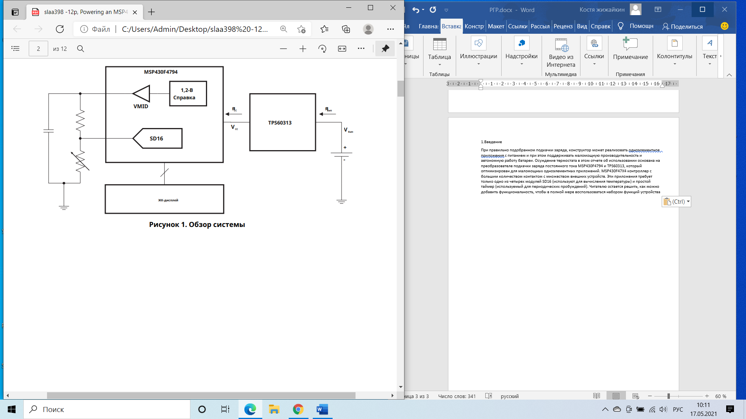

2. Основы преобразователя постоянного тока

При выборе преобразователя важно понимать взаимосвязь между входящей мощностью, выходной мощностью и эффективностью. Для идеальной физической системы входная мощность равна выходной мощности. Для обзора системы, изображенного на рисунке 1 , можно выразить как: Vбат × Iбат = Vсс × Icc. Например, если напряжение аккумулятора Vбат = 1,3 В, ток MSP430 Iсс = 10 мкA, а напряжение MSP430 Vсс = 3,3В, тогда, в идеале, из приведенного выше уравнения, решая для Iбат дает: Iбат = ( Vсс × Icc) / Vбат = 25 мкА Это означает, что для идеального преобразователя постоянного тока в питание 10 мкА при напряжении 3,3 В на MSP430 аккумулятор должен обеспечивать 25 мкА при 1,3 В на преобразователь постоянного тока. Идеал подразумевает 100% эффективность, но, конечно, ни одна реальная система не может быть эффективна на 100%. Источники неэффективности включают рассеивание мощности в виде тепловыделения, коммутационные потери и ток покоя самого преобразователя постоянного тока. График на рисунке 2 (взято из таблицы данных TPS60313) показывает, что когда Vвх= 1,3 В и Ввых = 3,3 В, КПД устройства составляет примерно 75% при выходном токе 10 мкА.

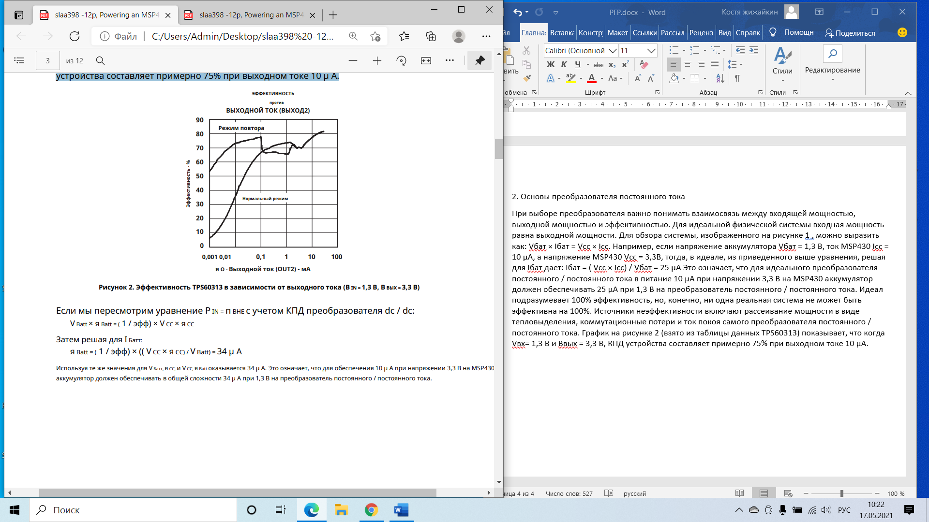

Если мы пересмотрим уравнение Pвх = P*вых с учетом КПД преобразователя постоянного тока: Vбат × Iбат = ( 1 / эфф) × Vcc × Icc Затем решая для Iбат: Iбат = ( 1 / эфф) × (( Vcc × Icc) / V Batt) = 34 мк А Используя те же значения для Vбат, Icc, и Vcc, Iбат оказывается 34 мкА. Это означает, что для обеспечения 10 мк А при напряжении 3,3 В на MSP430 аккумулятор должен обеспечивать в общей сложности 34 мк А при 1,3 В на преобразователь постоянного тока

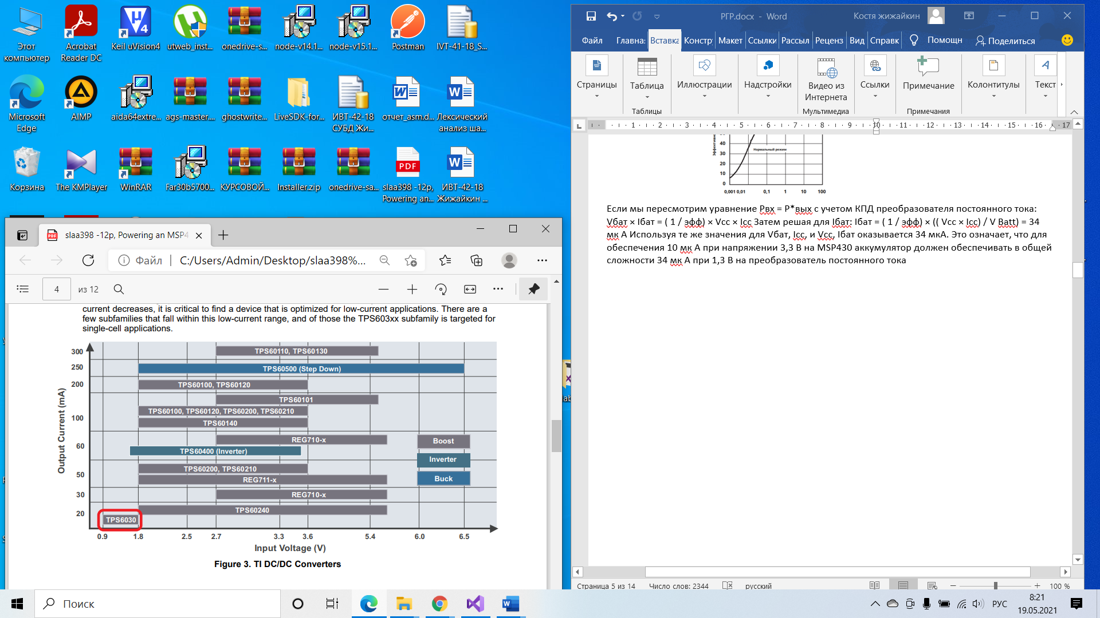

3. Решение TI постоянного тока

TI предлагает множество преобразователей постоянного тока, но для приложений MSP430 с низким энергопотреблением наиболее интересным семейством являются повышающие преобразователи постоянного тока с накачкой заряда. Поскольку эффективность преобразователя постоянного тока уменьшается с уменьшением выходного тока, очень важно найти устройство, оптимизированное для слаботочных приложений. Есть несколько подсемейств, которые попадают в этот слаботочный диапазон, и из них подсемейство TPS603xx предназначено для приложений с одной ячейкой.

4 TPS60313 Описание и особенности

Для приложения, описанного в этом документе, был выбран безиндукторный преобразователь постоянного тока с накачкой заряда TPS60313 из-за его низкого тока покоя и высокой эффективности при низких рабочих токах. Эти атрибуты делают его идеальным для использования с микроконтроллерами MSP430 в приложениях с одной ячейкой. Повышающий регулируемый накачки заряда TPS60313 генерирует выходное напряжение 3 В от входного напряжения 0,9–1,8 В. Всего пять маленьких 1- мкF Керамические конденсаторы необходимы для создания законченного высокоэффективного преобразователя постоянного тока с накачкой заряда. В режиме SNOOZE TPS60313 работает с типичным рабочим током 2 мкA, при этом выходное напряжение поддерживается на уровне 3 В ± 10%. Ток нагрузки в режиме SNOOZE ограничен до 2 мА. Если ток нагрузки превышает 2 мА, устройство автоматически выходит из режима SNOOZE и работает в нормальном режиме для регулирования номинального выходного напряжения с более высокими выходными токами. Хотя режим SNOOZE обеспечивает большую эффективность при малых токах, пользователи должны понимать, что пульсации выходного напряжения больше, чем при отключенном режиме SNOOZE (см. Рисунок 4 ).

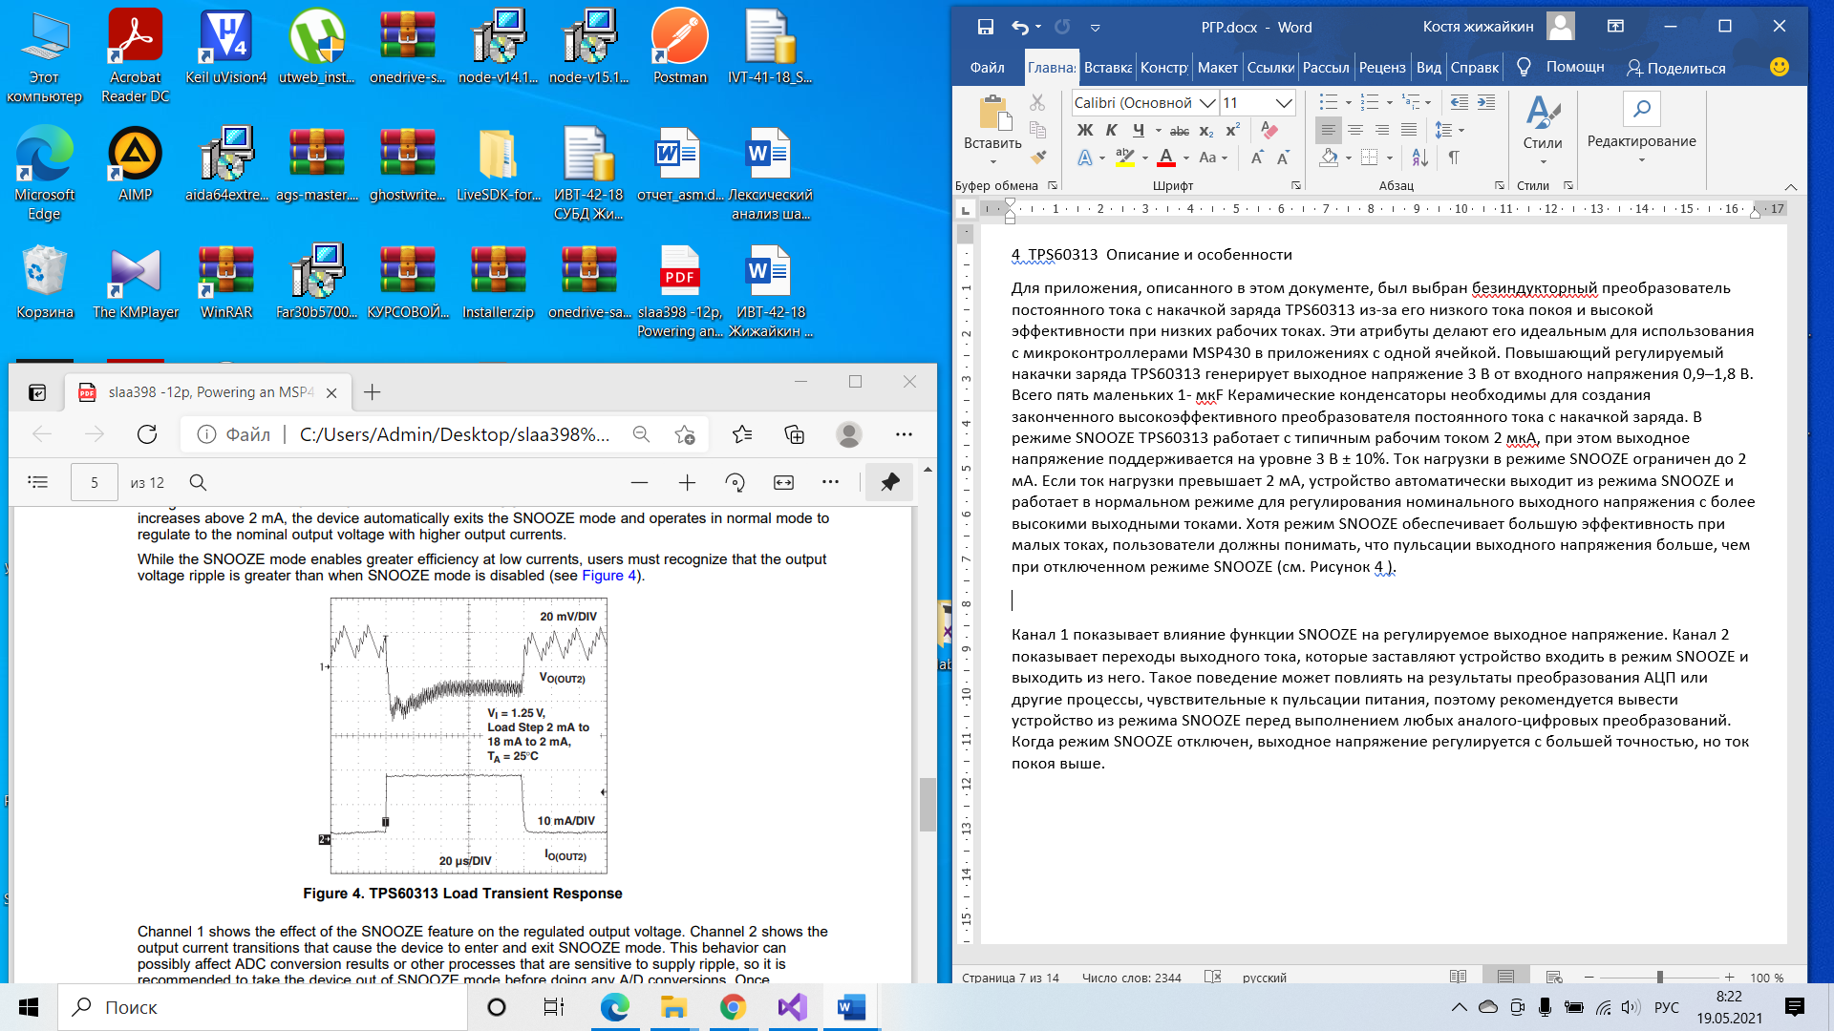

Канал 1 показывает влияние функции SNOOZE на регулируемое выходное напряжение. Канал 2 показывает переходы выходного тока, которые заставляют устройство входить в режим SNOOZE и выходить из него. Такое поведение может повлиять на результаты преобразования АЦП или другие процессы, чувствительные к пульсации питания, поэтому рекомендуется вывести устройство из режима SNOOZE перед выполнением любых аналого-цифровых преобразований. Когда режим SNOOZE отключен, выходное напряжение регулируется с большей точностью, но ток покоя выше.

5 MSP430 + реализация нагнетательного насоса для однокамерного термостата.

Реализация зарядного насоса MSP430 + показана на следующей странице. Единственные внешние компоненты, необходимые для схемы нагнетания заряда, - это пять керамических конденсатора типа F. Вывод SNOOZE подключается к одному из выводов GPIO MSP430. В случае, если требуется более высокий ток (более 2 мА), подкачка заряда автоматически выходит из режима повтора, но в случае аналого-цифрового преобразования рекомендуется отключить SNOOZE в программном обеспечении, установив соответствующий вывод MSP430 в высокий уровень. до начала преобразования.

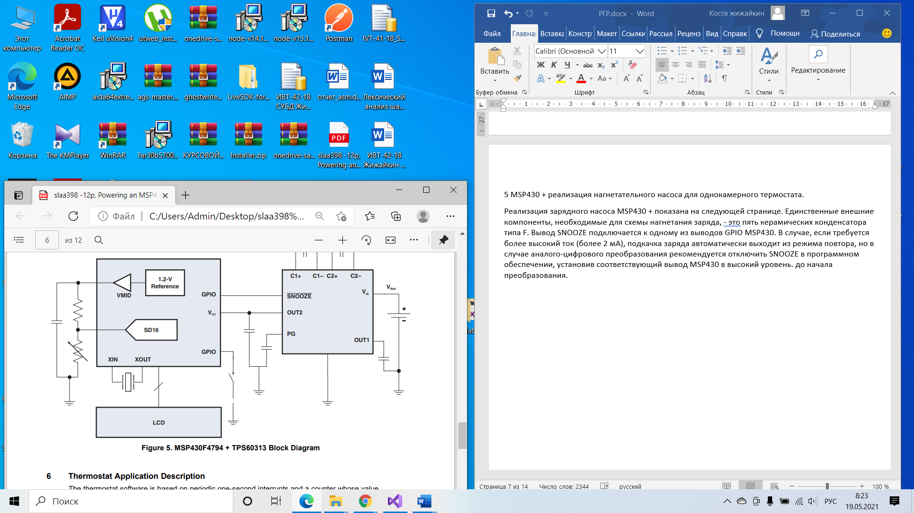

6. Описание применения термостата.

Программное обеспечение термостата основано на периодических односекундных прерываниях и счетчике, значение которого увеличивается от 0 до 6, чтобы определить, какой из процессов (A, B или C) должен быть выполнен. Поскольку сегменты ЖК-дисплея, которые используются для отображения времени и температуры, являются общими, время отображается в течение трех секунд, а затем температура отображается в течение трех секунд. Прерывание от базового таймера происходит для выполнения процесса A, функции RTC, и увеличения счетчика. Если счетчик равен 3, то также выполняется процесс B для обновления времени на ЖК-дисплее. Если счетчик равен 6, также выполняется процесс C, во время которого производится выборка термистора, температура рассчитывается и отображается на ЖК-дисплее вместо времени, и счетчик сбрасывается до нуля, завершая шестисекундный цикл.

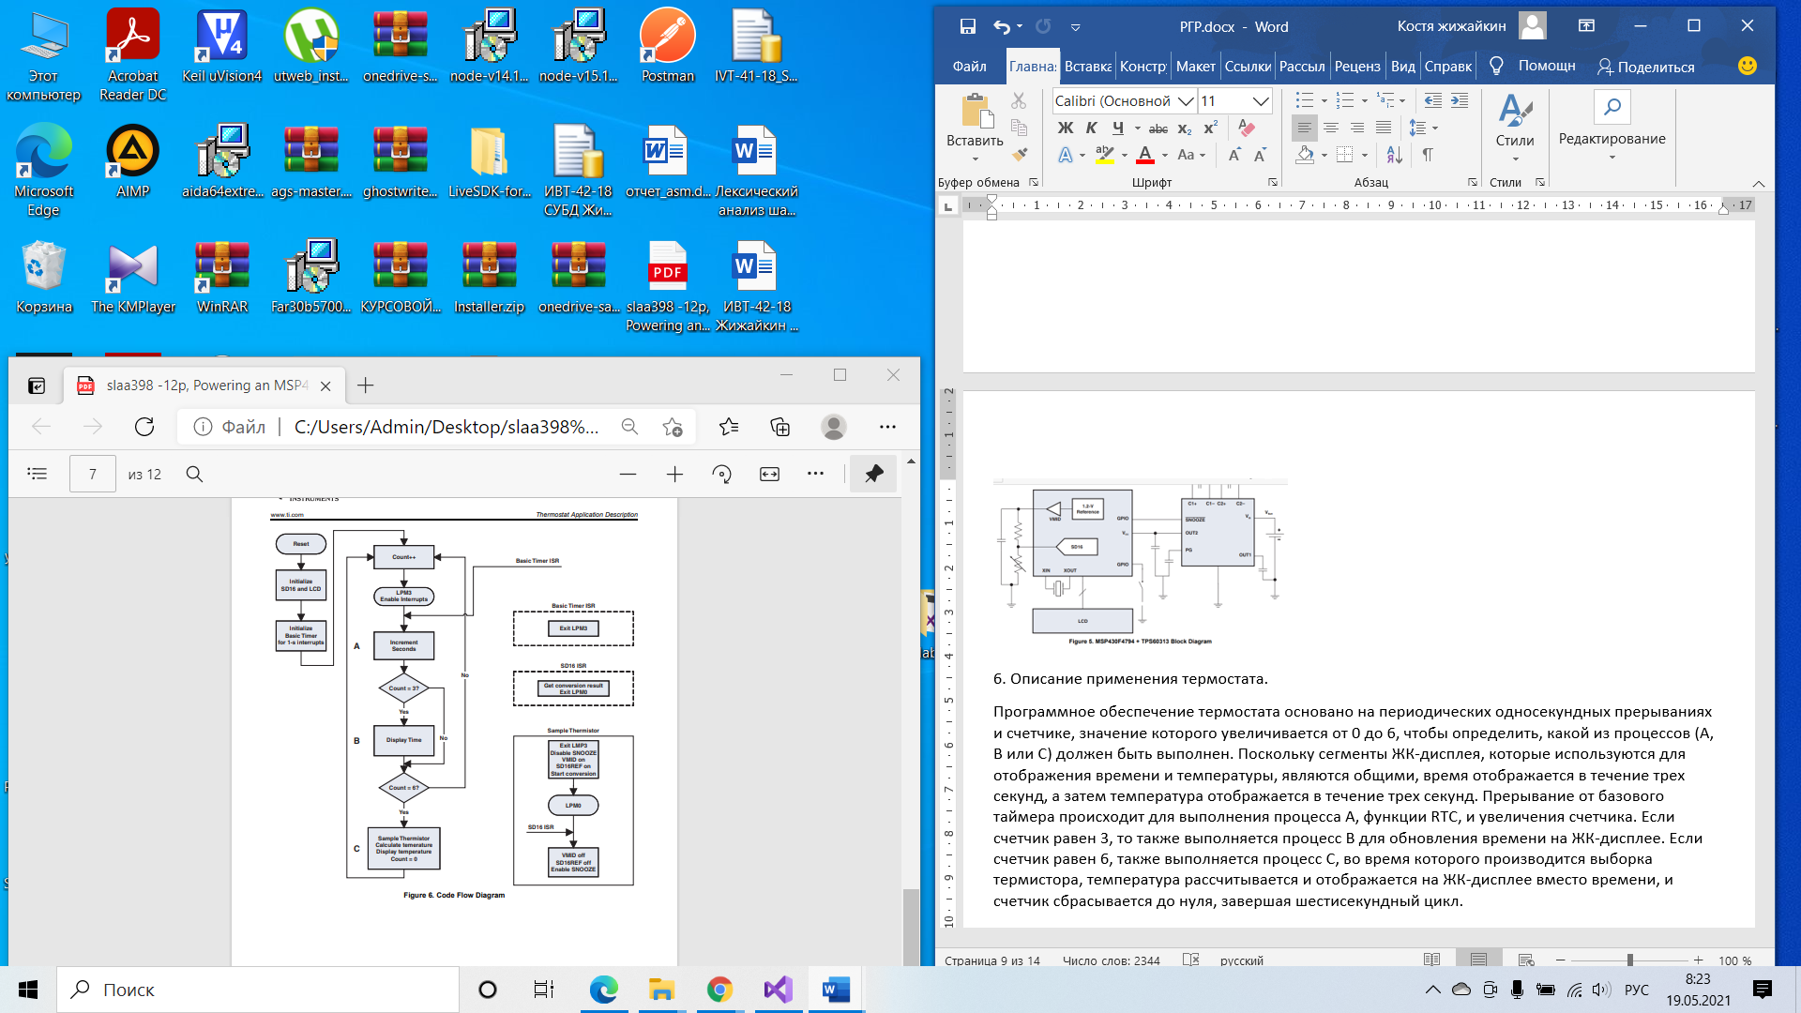

Для получения температуры опорное напряжение 1,2В SD16 подается на термистор плюс 47-киломОм комбинаций последовательных резисторов, и напряжение термистора измеряется через SD16 для получения необработанного значения. Это необработанное значение затем преобразуется в напряжение, сначала вычитая из результата 8000h, потому что 8000h соответствует уровню напряжения 0 В. Затем это значение умножается на шаг напряжения на бит, который равен 1,2 В / (2 16 - 18 мкВ / бит. Vтермистора= ( RawValue - 8000 ч) × 18 мкВ / бит Как только напряжение известно, сопротивление определяется путем вычисления значения термистора, которое дает измеренное напряжение термистора на основе уравнения делителя напряжения. V термистор = Vссылка × ( Rтермистор / ( Rтермистор + 47КОМ)) Преобразуя уравнение для решения относительно R термистор дает Rтермистор = V термистор × ( 47 КОМ / ( V ссылка - V термистор)) Как только сопротивление термистора известно, используется справочная таблица из технических данных производителя термистора для определения соответствующей температуры.

7. Текущее измерение – два элемента против одного

Текущие измерения проводились для определения Iсс и Iбат системы однокамерных термостатов MSP43 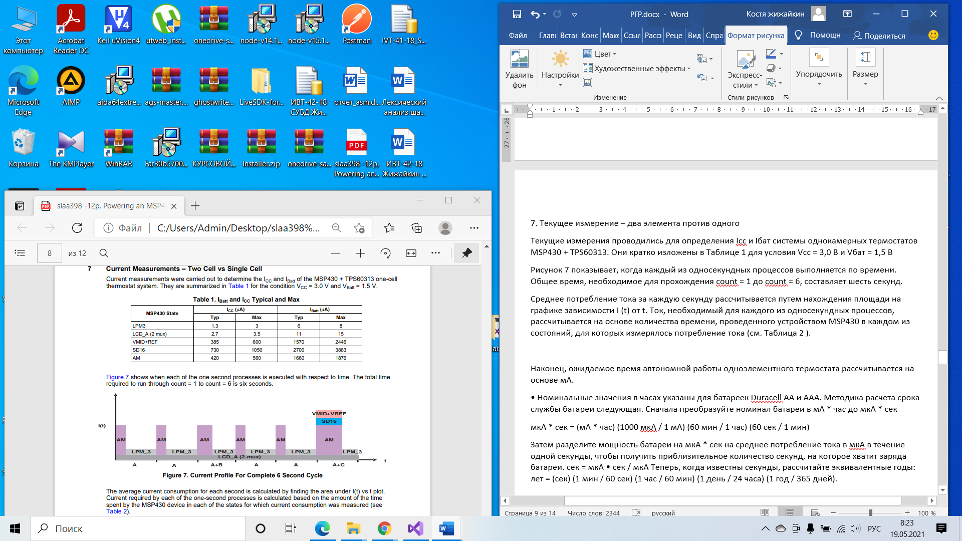0 + TPS60313. Они кратко изложены в Таблице 1 для условия Vcc = 3,0 В и Vбат = 1,5 В

Рисунок 7 показывает, когда каждый из односекундных процессов выполняется по времени. Общее время, необходимое для прохождения count = 1 до count = 6, составляет шесть секунд.



Среднее потребление тока за каждую секунду рассчитывается путем нахождения площади на графике зависимости I (t) от t. Ток, необходимый для каждого из односекундных процессов, рассчитывается на основе количества времени, проведенного устройством MSP430 в каждом из состояний, для которых измерялось потребление тока (см. Таблица 2 ).

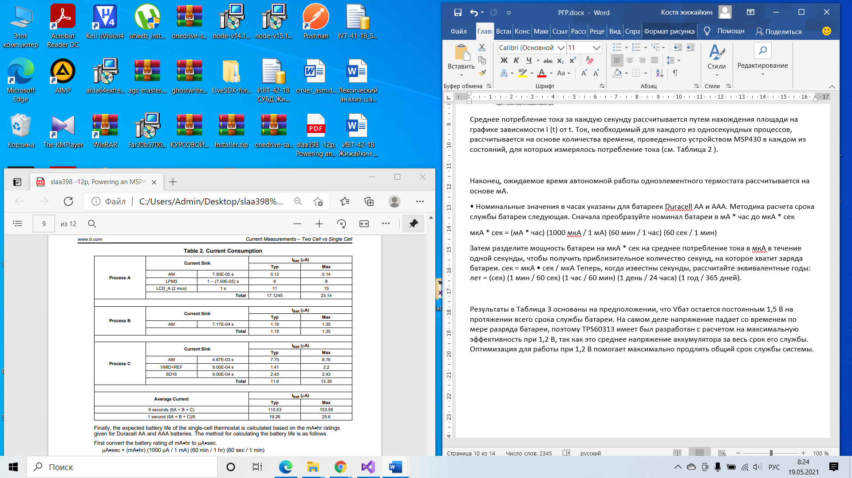

Наконец, ожидаемое время автономной работы одноэлементного термостата рассчитывается на основе мА.

• Номинальные значения в часах указаны для батареек Duracell AA и AAA. Методика расчета срока службы батареи следующая. Сначала преобразуйте номинал батареи в мА * час до мкА * сек

мкА * сек = (мА * час) (1000 мкA / 1 мА) (60 мин / 1 час) (60 сек / 1 мин)

Затем разделите мощность батареи на мкА * сек на среднее потребление тока в мкA в течение одной секунды, чтобы получить приблизительное количество секунд, на которое хватит заряда батареи. сек = мкА • сек / мкА Теперь, когда известны секунды, рассчитайте эквивалентные годы: лет = (сек) (1 мин / 60 сек) (1 час / 60 мин) (1 день / 24 часа) (1 год / 365 дней).

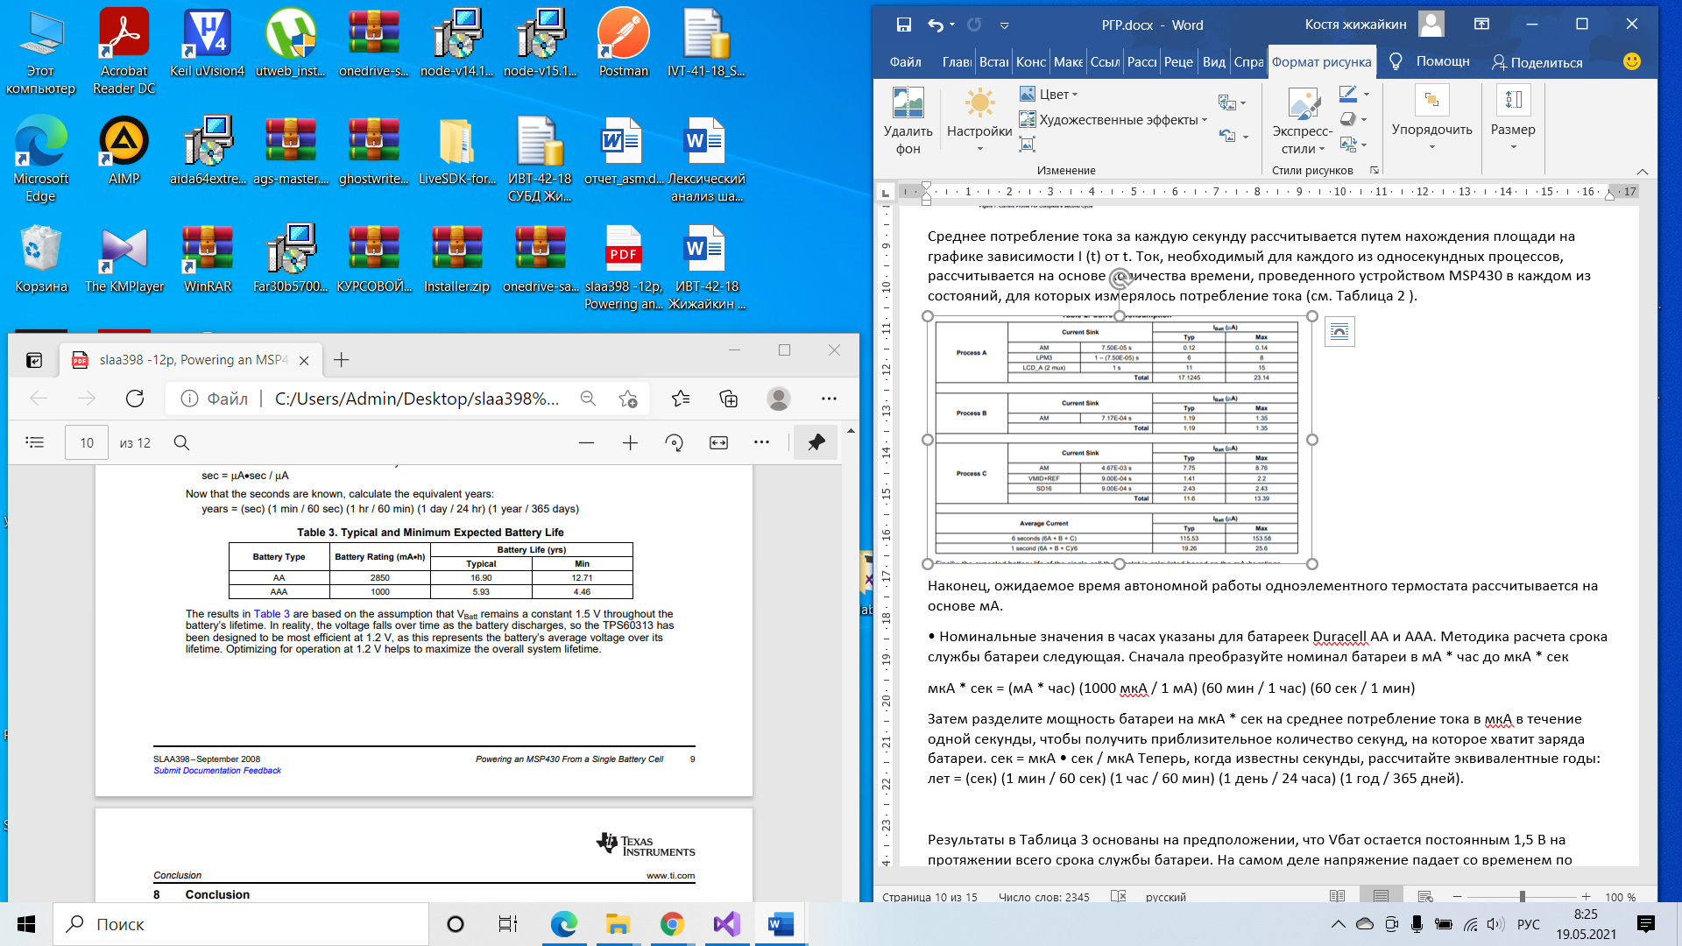

Результаты в Таблица 3 основаны на предположении, что Vбат остается постоянным 1,5 В на протяжении всего срока службы батареи. На самом деле напряжение падает со временем по мере разряда батареи, поэтому TPS60313 имеет был разработан с расчетом на максимальную эффективность при 1,2 В, так как это среднее напряжение аккумулятора за весь срок его службы. Оптимизация для работы при 1,2 В помогает максимально продлить общий срок службы системы.

8 Заключение  
Ожидаемый срок службы одноэлементного термостата MSP430 + TPS60313 довольно хороший, в худшем случае около 4,5 лет для батареи AAA и почти 13 лет для батареи AA. На практике скорость саморазряда батареи ограничивает срок службы приложения больше, чем потребление тока микроконтроллером + преобразователем постоянного тока. В заключение, семейство преобразователей постоянного тока с накачкой заряда TPS603xx представляет собой отличное решение для преобразователей постоянного , позволяющее использовать одноэлементные приложения MSP430, которые могут поддерживать очень хорошие характеристики с низким энергопотреблением при отличном сроке службы батарей

9. Рекомендации

1. лист данных MSP430F4794 ( SLAS545 )

2.Технический паспорт термистора Vishay 2322640 3/4/6

3. техническое описание TPS603xx (SLVS362)

4. Руководство по управлению питанием ( SLVT145 )

Приложение А

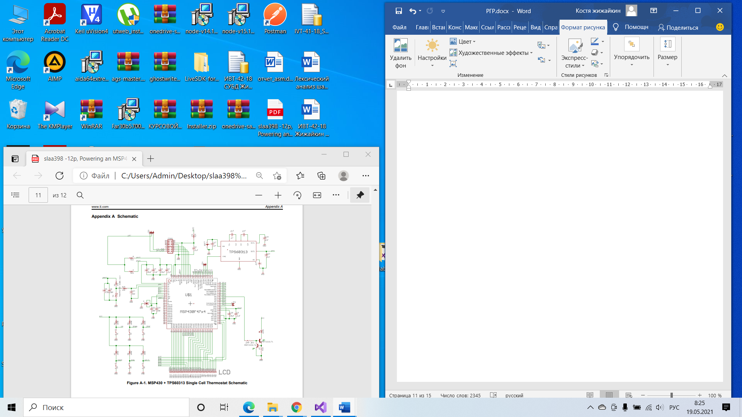

Важное замечание

Texas Instruments Incorporated и ее дочерние компании (TI) оставляют за собой право вносить исправления, модификации, улучшения, улучшения и другие изменения в свои продукты и услуги в любое время и прекращать выпуск любого продукта или услуги без предварительного уведомления. Клиенты должны получить самую последнюю актуальную информацию перед размещением заказов и должны убедиться, что такая информация актуальна и полна. Все продукты продаются в соответствии с условиями продажи TI, предоставленными на момент подтверждения заказа. TI гарантирует соответствие своей аппаратной продукции техническим характеристикам, действующим на момент продажи, в соответствии со стандартной гарантией TI. Испытания и другие методы контроля качества используются в той степени, в которой TI считает необходимыми для поддержки данной гарантии. За исключением случаев, предусмотренных государственными требованиями, тестирование всех параметров каждого продукта не обязательно проводится. TI не несет ответственности за помощь в использовании приложений или разработку продукта для клиентов. Заказчики несут ответственность за свои продукты и приложения, использующие компоненты TI. Чтобы свести к минимуму риски, связанные с продуктами и приложениями клиентов, заказчики должны обеспечить соответствующие меры безопасности при проектировании и эксплуатации. TI не гарантирует и не заявляет, что какая-либо лицензия, явная или подразумеваемая, предоставляется в соответствии с какими-либо патентными правами TI, авторскими правами, правами на маскировку или другими правами интеллектуальной собственности TI, относящимися к любой комбинации, машине или процессу, в которых используются продукты или услуги TI. используются. Информация, опубликованная TI о сторонних продуктах или услугах, не является лицензией TI на использование таких продуктов или услуг, а также гарантией или подтверждением их. Для использования такой информации может потребоваться лицензия от третьей стороны в соответствии с патентами или другой интеллектуальной собственностью третьей стороны или лицензия от TI в соответствии с патентами или другой интеллектуальной собственностью TI. Воспроизведение информации TI в справочниках или таблицах данных TI допустимо только в том случае, если воспроизведение без изменений и сопровождается всеми соответствующими гарантиями, условиями, ограничениями и уведомлениями. Воспроизведение этой информации с изменениями является недобросовестной и вводящей в заблуждение деловой практикой. TI не несет ответственности за такую измененную документацию. Информация третьих лиц может подвергаться дополнительным ограничениям. Перепродажа продуктов или услуг TI с заявлениями, отличающимися от параметров, заявленных TI для этого продукта или услуги, или за их пределами, аннулирует все явные и любые подразумеваемые гарантии на соответствующий продукт или услугу TI и является несправедливой и вводящей в заблуждение деловой практикой. TI не несет ответственности за подобные заявления. Продукты TI не разрешены для использования в критически важных для безопасности приложениях (таких как жизнеобеспечение), где можно разумно ожидать, что отказ продукта TI приведет к серьезным травмам или смерти, если только должностные лица сторон не заключили соглашение, конкретно регулирующее такое использование. Покупатели заявляют, что они обладают всем необходимым опытом в области безопасности и нормативных последствий своих приложений, а также признают и соглашаются с тем, что они несут исключительную ответственность за все юридические, нормативные и связанные с безопасностью требования, касающиеся их продуктов и любого использования продуктов TI в такой безопасности: критически важные приложения, независимо от любой информации, связанной с приложениями, или поддержки, которую может предоставить TI. Способствовать, Продукты TI не предназначены и не предназначены для использования в военных или аэрокосмических приложениях или средах, если только продукты TI специально не обозначены TI как военные или «улучшенные пластмассы». Только продукты, обозначенные TI как военные, соответствуют военным спецификациям. Покупатели признают и соглашаются с тем, что любое такое использование продуктов TI, которые TI не считает военными, осуществляется исключительно на риск Покупателя и что они несут исключительную ответственность за соблюдение всех юридических и нормативных требований в связи с таким использованием. Продукты TI не предназначены и не предназначены для использования в автомобильных приложениях или средах, если только конкретные продукты TI не обозначены TI как соответствующие требованиям ISO / TS 16949. Покупатели признают и соглашаются с тем, что, если они используют какие-либо неуказанные продукты в автомобильной промышленности, TI не будет нести ответственности за любое невыполнение таких требований. Ниже приведены URL-адреса, по которым можно получить информацию о других продуктах и прикладных решениях Texas Instruments.